华中科技大学网络空间安全学院
桌面FlyBird游戏软件
面向对象分析文档

文档信息：
版本：V2.0
密级：内部

修订记录：
版本 | 日期 | 修订者 | 修订内容
V1.0 | 2025/12/18 | 全体成员 | 初稿
V2.0 | 2025/1/6 | 胡瑛杭 | 修改格式 终稿

目 录
目 录 3
1 文档概述 4
1.1 目的 4
1.2 参考文档 4
1.3 范围与边界 4
2 领域对象和属性定义 4
2.1 核心对象清单 4
2.2 对象属性说明 5
3 对象关系模型 7
3.1 关系类型定义 7
3.2 UML类图 8
4 对象行为与职责分配 9
4.1 核心行为清单 9
4.2 职责分配原则 9
5 用例映射与交互流程 10
5.1 用例与对象行为映射 10
5.2 关键交互UML序列图 11
6 游戏规则与约束说明 15
6.1 业务规则映射 15
6.2 非功能性需求约束 15
7 模型验证与一致性说明 15
7.1 需求覆盖验证 15
7.2 合理性验证 15
7.3 待确认问题 16
8 其他需求 16
8.1 术语定义 16
8.2 UML 图说明 16

文档概述

目的
明确游戏系统的对象模型、交互逻辑及核心关系，为后续面向对象设计（OOD）和开发提供依据，确保模型与需求规格说明书一致。

参考文档
本文档完成了对整个系统菜单的定义和确认，细化系统相关功能的说明，并对功能用例的场景进行适当详细的描述。需求规格说明书着重于需求的细化说明，并不涉及任何设计或开发层面的内容，但它是规定项目产品范围的为设计开发提供业务指导性的文档。
- 桌面 FlyBird 游戏软件需求规格说明书（V1.0）
- UML官方文档：OMG UML Superstructure Specification：UML 2.5.1官方规范。

范围与边界
界定分析覆盖的功能模块，包括玩家操作、游戏场景与元素、游戏逻辑、界面交互等，排除非核心需求（如本地化、第三方接口等可选功能）。

领域对象和属性定义

核心对象清单
梳理从需求中抽象的关键领域对象，明确每个对象的核心属性：
- 玩家（Player）：无直接属性，关联得分数据。
- 小鸟（Bird）：坐标（x/y）、尺寸（宽 / 高）、重力加速度、上升力、外观特征。
- 管道（Pipe）：坐标（x/y）、尺寸（宽 / 高）、间隙大小、移动速度、生成时间、通过状态。
- 游戏（Game）：游戏状态、背景属性、窗口大小、边界范围、当前得分、难度设置、管道列表、定时器。
- 难度（Difficulty）：枚举类型，包含简单、中等、困难三个选项。
- 可点击文本项（Cilckable Textltem）：文本内容，交互行为，视觉反馈。

对象属性说明
·玩家（Player）
关联得分：与游戏当前得分关联，无直接属性。
·小鸟（Bird）
坐标（x/y）：初始位置固定为(100, 300)，屏幕中央偏下位置。
尺寸（宽/高）：固定为40x40像素。
垂直速度：初始值为0，每次拍打翅膀设置为lift值(-8)。
重力：根据难度统一设置为0.6。
上升力：根据难度统一设置为-8，向下为正方向。
外观特征：使用三种不同的小鸟图片（翅膀上扇、中扇、下扇），根据动作切换。
活动范围：限制在窗口内，顶部y=0，底部y=560。
·管道（Pipe）
坐标（x/y）：初始位置在屏幕右侧(400, 0)，y固定为0，内部上下管相对定位。
尺寸（宽/高）：宽度固定为50像素，高度随机生成（上管道100-250像素，下管道根据上管道高度和间隙计算）。
间隙大小：根据难度配置，简单模式190像素，中等模式170像素，困难模式150像素。
移动速度：根据难度配置，简单模式6像素/帧，中等模式7像素/帧，困难模式8像素/帧。
生成时间：当最后一个管道的x坐标小于200时生成新管道，由游戏控制器控制。
通过状态：标记小鸟是否已经通过该管道。
·游戏（Game）
游戏状态：包含运行中、结束两种状态。
背景属性：使用固定背景图片，尺寸为400x600，同时配有背景音乐。
窗口大小：固定为400x600像素。
边界范围：与窗口大小一致，(0, 0)到(400, 600)。
当前得分：初始值为0，每通过一个管道加1。
难度设置：默认中等难度，可选择简单、中等、困难。
管道列表：存储当前场景中的所有管道对象。
定时器：控制游戏循环，每20毫秒执行一次。
·难度（Difficulty）
简单（Easy）：管道移动速度较慢，间隙较大。
中等（Medium）：管道移动速度中等，间隙适中。
困难（Hard）：管道移动速度较快，间隙较小。
难度配置说明：
表1 游戏难度参数表
游戏难度参数表
难度 | 管道速度  （像素/帧） | 管道间（像素） | 重力 | 上升力
简单 | 6 | 190 | 0.6 | -8
中等 | 7 | 170 | 0.6 | -8
困难 | 8 | 150 | 0.6 | -8
·可点击文本项（ClickableTextItem）
文本内容：显示的文本，如"选择难度"、"简单"等。
位置：在场景中的坐标。
点击事件：点击时触发对应的回调函数。

对象关系模型

关系类型定义
明确对象间的关联、聚合、依赖关系：
- 聚合关系：GameScene 包含 Bird、Pipe、ScoreCounter
- 关联关系：Player 与 ScoreCounter 相关联（记录得分）
- 依赖关系：GameController 依赖 Bird、Pipe 实现碰撞检测与游戏控制

UML类图
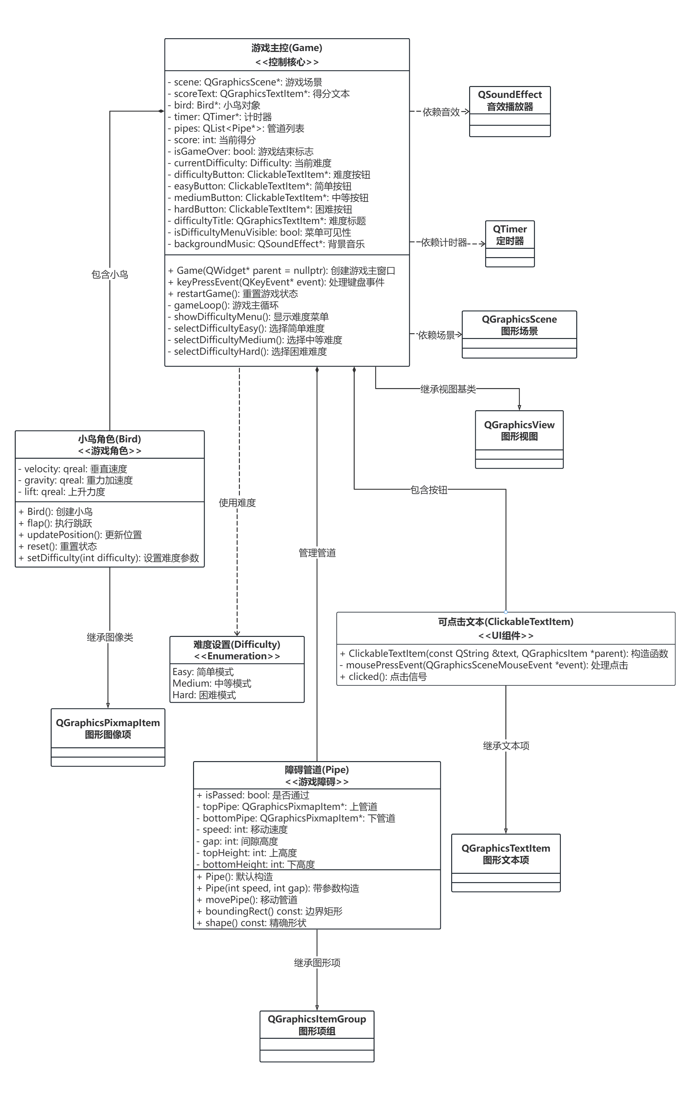
图1 Fly_Bird类图

对象行为与职责分配

核心行为清单
按对象分类梳理核心行为，明确行为触发条件与执行结果：
- Bird：更新位置（游戏开始时自动运行，已包括重力作用，根据当前速度修改位置，并阻止上下越界）、跳跃（玩家按键触发，垂直速度向上调整）、归位（重启时调用，位置初始化，速度归零）
- Pipe：生成（定时从屏幕右侧创建，高度随机）、移动（向左匀速移动）、销毁（移出屏幕左侧后释放资源）、修改碰撞区域（实时修改碰撞区域）
- ScoreCounter：计分（小鸟通过管道时加分）、显示得分（实时显示）
- DifficultyController：难度选择（玩家点击按钮触发，允许修改难度）、传递难度参数（难度修改时触发，改变 Pipe 运行速度 / 重力大小）
- GameController：启动游戏（加载资源、初始化场景）、控制游戏状态（运行 / 结束）、碰撞检测（检测 Bird 与 Pipe 的碰撞）、界面切换（初始 / 运行 / 结束界面切换）

职责分配原则
确保职责无重叠、无遗漏，核心逻辑集中在对应对象：碰撞检测由 GameController 负责，得分计算由 ScoreCounter 负责，难度控制由 DifficultyController负责，实体运动由 Bird、Pipe 自身实现。

用例映射与交互流程

用例与对象行为映射
将需求中的用例与对象行为关联，明确每个用例的执行依赖：
- 启动游戏（UC-001）：Player→ Game→ Game 初始化游戏场景→ Game 创建 Bird→ 显示初始游戏界面
- 开始游戏（UC-002）：Game → 进入游戏运行状态→ Bird 开始下→ Pipe 开始生成并移动
- 控制小鸟跳跃（UC-003）：Player→ Game→ Bird 执行跳跃动作
- 选择难度（UC-004）：Player→ Game→ Game 更新当前难度→ Bird / Pipe 按新难度参数运行
- 游戏结束（UC-005）：Bird 与 Pipe 发生碰撞→ Game 检测碰撞→ Game 切换为结束状态→ 显示游戏结束界面
- 重新开始游戏（UC-006）：Player→ Game→ Game 重置游戏状态→ Bird 重置位置→ Pipe 重新生成→ 游戏重新开始
- 退出游戏（UC-007）：Player→ Game→ 游戏资源释放→ 程序退出

关键交互UML序列图
- 游戏启动流程（玩家双击图标 → 资源加载 → 显示初始界面）
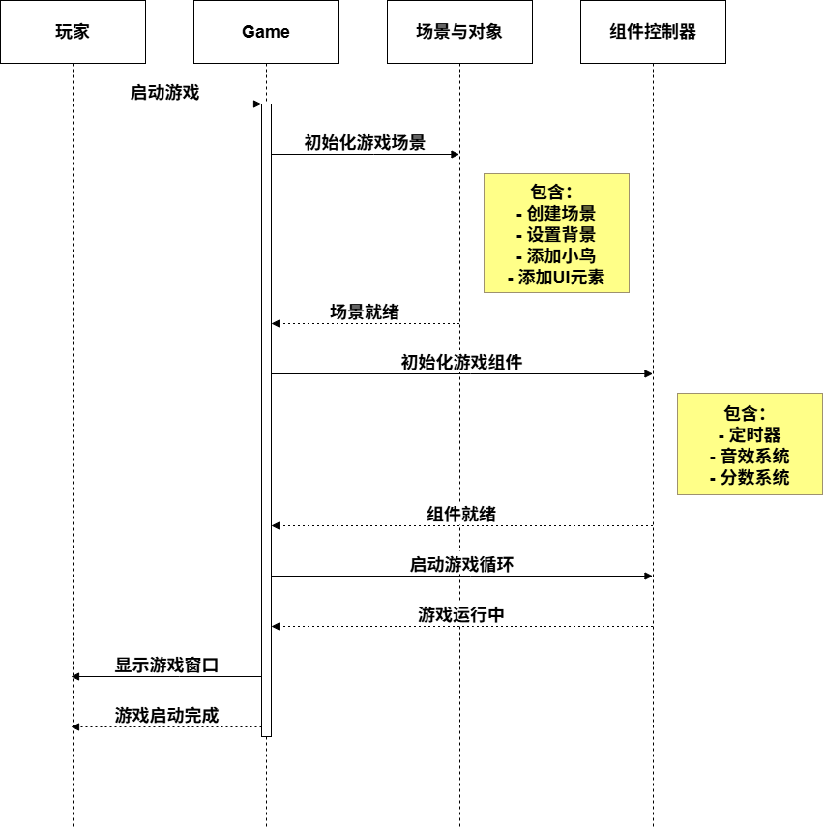
图2 游戏启动流程序列图

- 小鸟飞行与碰撞流程（玩家按键 → 小鸟跳跃 → 管道移动 → 碰撞检测 → 游戏结束）
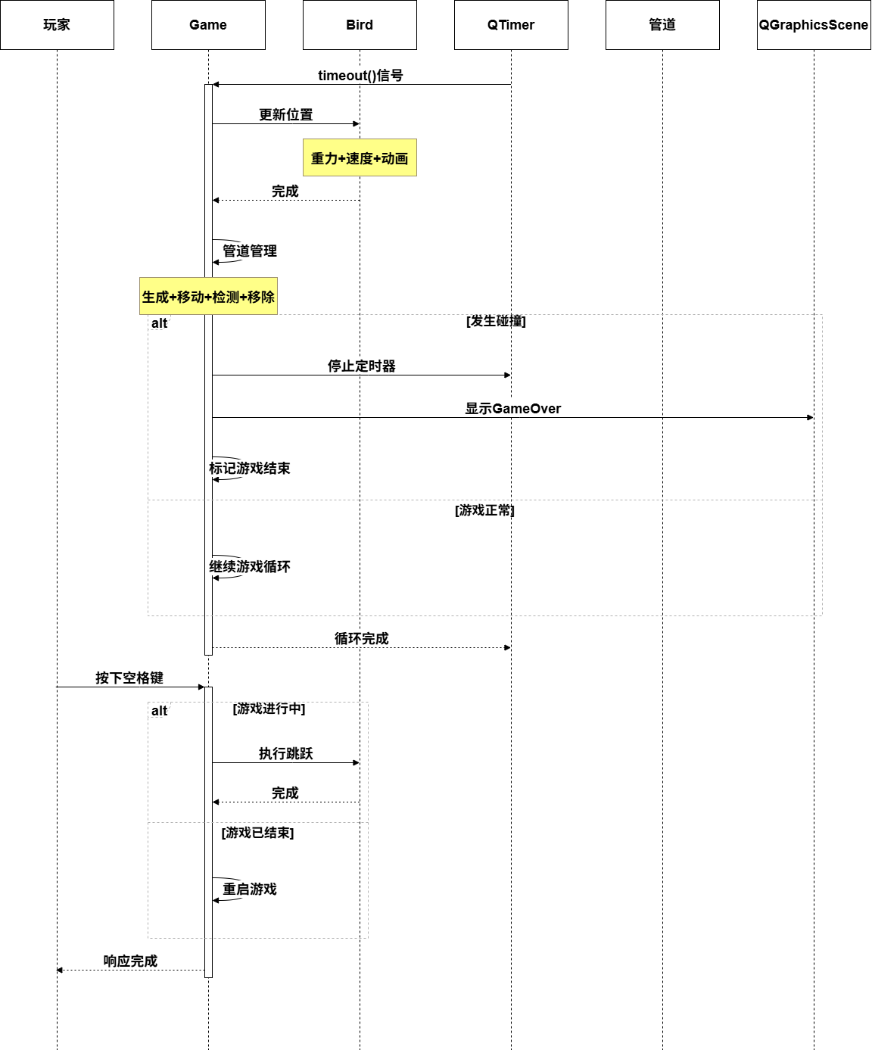
图3 小鸟飞行与碰撞流程序列图

- 计分流程（小鸟通过管道 → ScoreCounter 加分 → 界面实时更新）
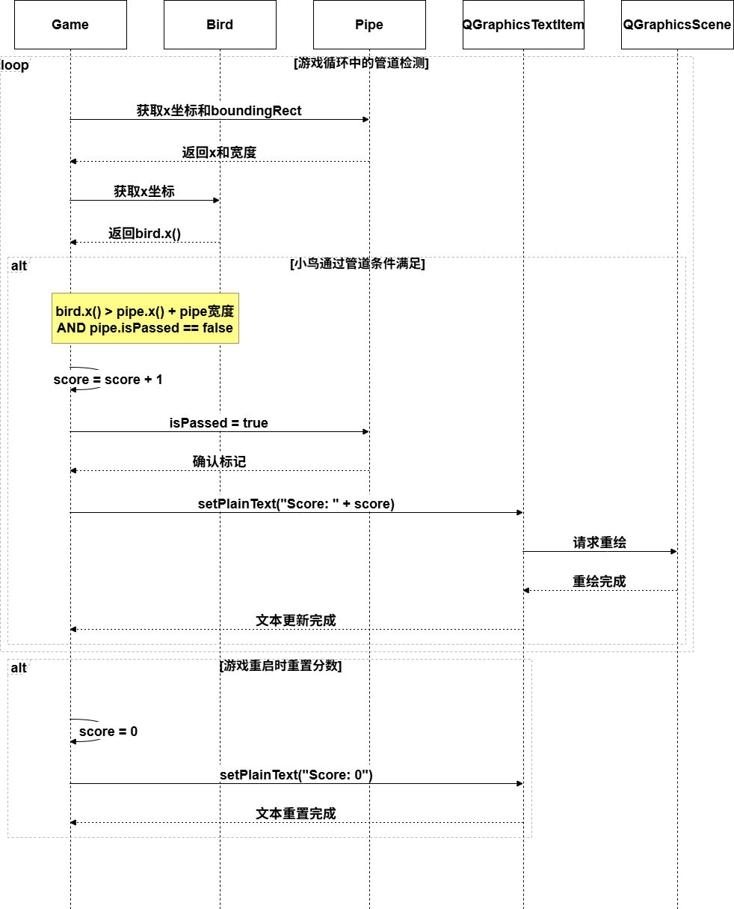
图4 计分流程序列图

- 难度选择流程（玩家点击难度按钮 → 弹出难度菜单 → 选择难度级别 → 更新游戏参数 → 应用新难度设置）
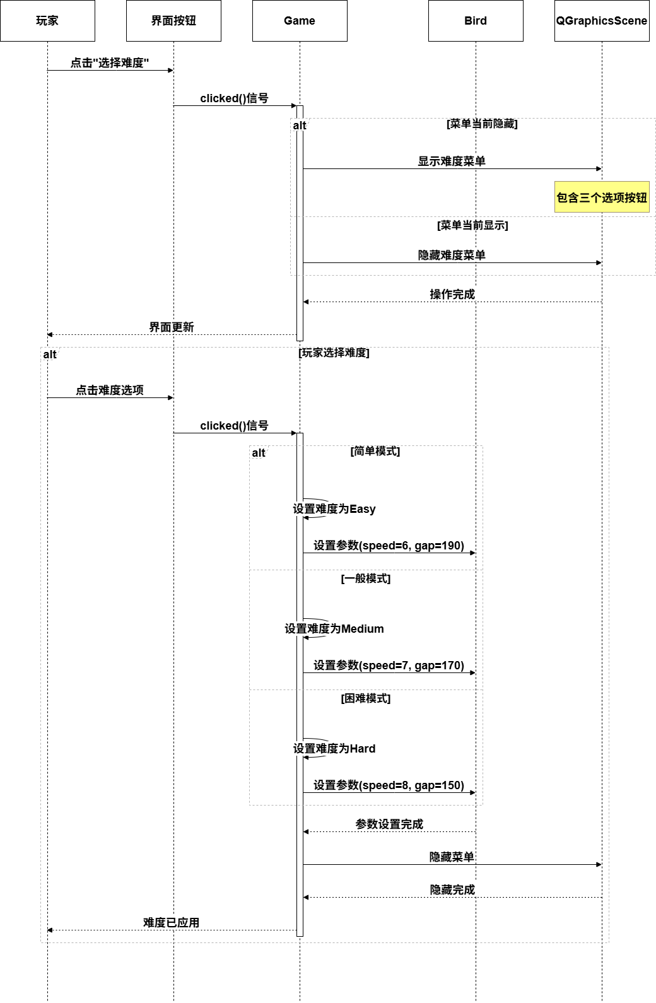
图5 难度选择流程序列图

游戏规则与约束说明

业务规则映射
将需求中的游戏逻辑转化为对象模型约束：
- 碰撞规则：Bird 与 Pipe 矩形区域重叠，或 Bird 超出 GameScene 上下边界，判定为碰撞
- 计分规则：每通过一组 Pipe，ScoreCounter 当前得分 +1
- 状态转换规则：碰撞发生后，GameController 将游戏状态从 “运行” 切换为 “结束”

非功能性需求约束
明确模型需满足的非功能要求，如 Bird 跳跃响应时间≤50ms，Pipe 生成与销毁需优化性能（避免资源泄漏）。

模型验证与一致性说明

需求覆盖验证
逐一核对功能需求，确认模型已覆盖所有核心功能，包括玩家操作、碰撞检测、计分、界面切换等。

合理性验证
说明模型设计的合理性，如对象职责分配是否清晰、关系定义是否符合业务逻辑、无循环依赖等问题。

待确认问题
列出分析过程中未明确的需求点，如小鸟跳跃高度的具体数值、管道移动速度的默认参数等，需与需求方确认。

其他需求

术语定义
解释文档中关键术语，如 “聚合关系”“游戏状态” 等的具体含义。

UML 图说明
- 类图规范：
类名使用首字母大写的驼峰式命名（如 GameController）；
私有属性 / 方法前加 “-”，公有属性 / 方法前加 “+”；
关系线标注：聚合关系用 “*--”，关联关系用 “--”，依赖关系用 “..>”。
- 序列图规范：
参与者按交互顺序从左到右排列；
消息流向用 “->>” 表示同步调用，“-->>” 表示返回；
循环逻辑用 “loop” 标注，分支逻辑用 “alt” 标注。
- 工具推荐：
绘制工具：StarUML、DrawIO、Mermaid、ProcessOn（本文档使用）；
导出格式：支持 PNG、SVG（用于插入 Word 文档），或直接生成可编辑的 UML 文件。

